回采工作面液压全封闭挡矸装置的研究与应用
一、解决的主要问题（研制背景）
伊犁一矿 5 层煤与上覆第四系地层间距较小，第四系主要为砂砾层，富水性弱-中等，其下覆新近系上部发育一层 粘土层，粘土矿物中蒙皂石及高岭石等膨涨性矿物含量占比较高，粘结性极好，有一定的抗剪和抗压能力，一般只发生塑性变形和蠕动，自身不具有随水快速流动的可能性，但当 工作面垮落带波及上覆第四系时，该粘土有顺第四系涌水涌入工作面的可能，因此工作面开采过程中存在溃泥溃砂的风险。
原挡矸装置为矩形挡板，不能封闭巷道全断面，而且固定方式为焊接，在端头支架前移过程中由于巷道断面的变化以及支架本身的偏移，造成挡矸装置损坏的情况较多。
为实现回采工作面安全开采，对原有挡矸装置进行优
化，制作了工作面液压全封闭挡矸装置。
二、主要做法
- 主要结构。液压全封闭挡矸装置由液压油缸、液压系统、销轴、挡板等 4 部分组成。
①液压油缸：主要功能实现挡矸装置开启和收回，产生液压动力，目前使用四根φ125/90*568 油缸。（见图 1）
②液压系统：包括操纵阀、单向阀、安全阀、球形截止 阀液压控制元件和胶管，主要功能是操纵控制油缸动作。（见图 2）

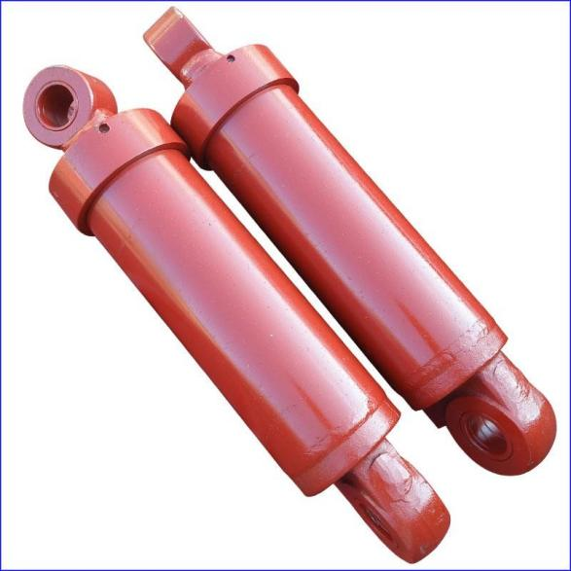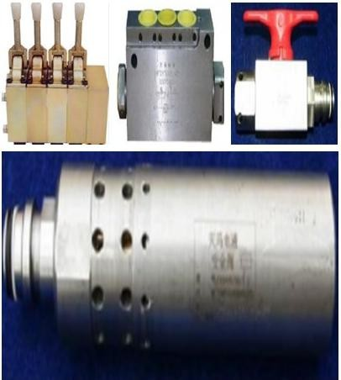

（图 1） （图 2）

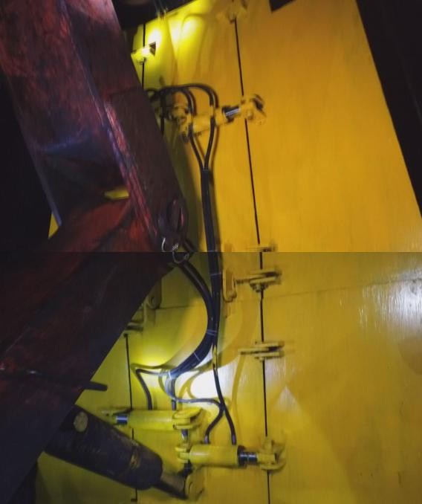
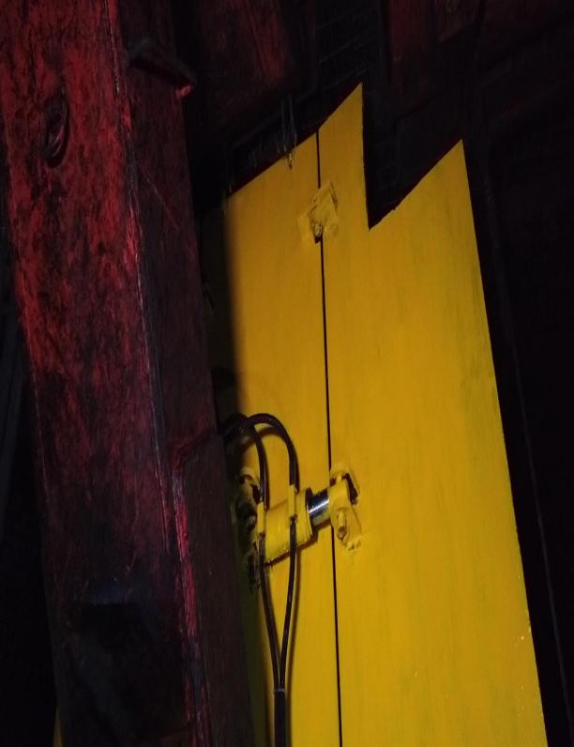
- 工作原理。挡矸装置分为三大部分，中间部分固定在端头架上，上半部分和下半部分与中间部分铰链在一起，利 用乳化液泵站提供的高压乳化液，通过上下四根油缸控制挡矸装置的开启大小，保证紧贴巷道顶板及煤壁，封闭泥砂涌出路径，减少泥砂涌出量，为工作面作业人员提供充分的逃生时间。（见图 3）

（图 3）

- 工艺流程。工作面溃泥溃砂→启动专项紧急预案→开启液压全封闭挡矸装置封闭断面→组织人员撤离→在上下顺槽固定地点堆砌挡砂墙→处理完毕→恢复生产。
三、应用效果
工作面液压全封闭挡矸装置目前已使用于伊犁一矿1503W 综放工作面上端头处。液压全封闭挡矸装置使用三截挡板，挡板形状与巷道断面符合，能够有效的封闭巷道断面，固定方式为铰接+焊接+液压油缸，移架过程中可以将油缸缩回，防止挡板受损。
四、推广建议
工作面液压全封闭挡矸装置适用于所有煤矿综采工作面，可有效预防回采工作面溃泥溃砂、采空区顶板抽冒等灾害事故。当工作面发生溃泥沙事故时，可有效封闭泥砂涌出路径，减少泥砂涌出量，为作业人员撤离争取宝贵的时间。目前该装备已使用于我矿1503W综放工作面，建议推广应用于所有存在顶板溃泥溃砂风险的工作面。

